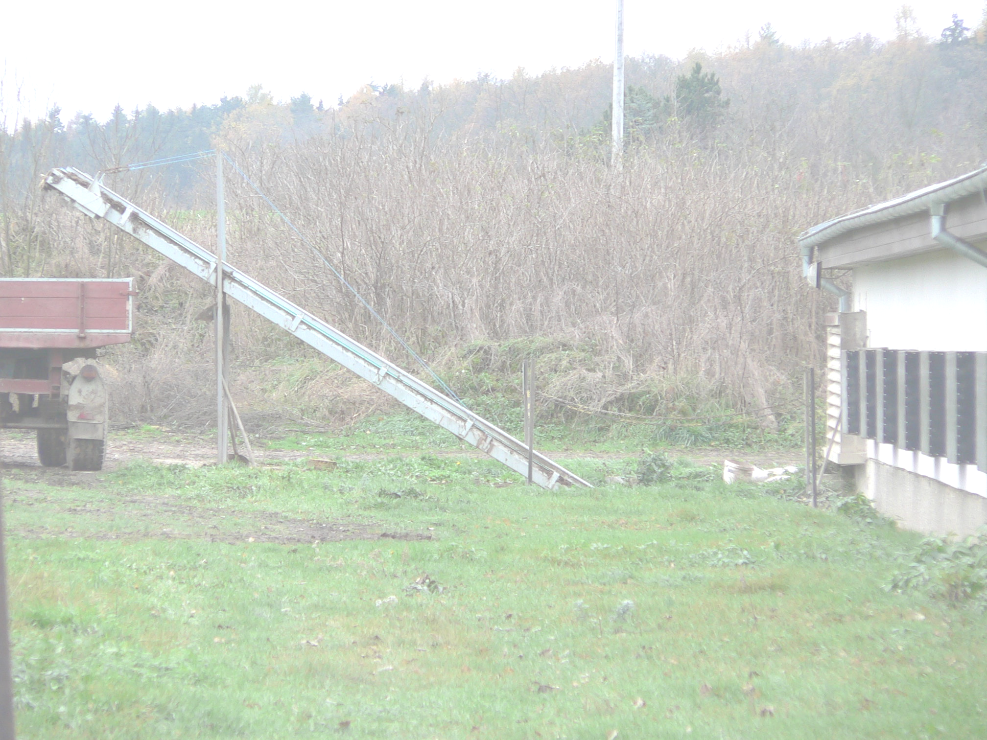
Hostivická STM s.r.o.
Na Výhledu 1450 Tel: 00420 602356521,00420 602335633
kancelář: Nám.1.máje 683 Fax: 00420 220911508,00420 220981300
253 01 Hostivice Email:matys.r@volny.cz,andy.sts@volny.cz
CZECH REPUBLIK DIČ (VAT) CZ27260372,IČO 27260372

PÁSOVÉ DOPRAVNÍKY

Trusné dopravníky dodávané splečnosti HOSTIVICKÁ STM s.r.o. jsou nezbytnou součástí instalací na všech farmách živočišné výroby.Představují moderní e energeticky úsporný způsob transportu trusu a jiného odpadu z chovné haly na určené místo.
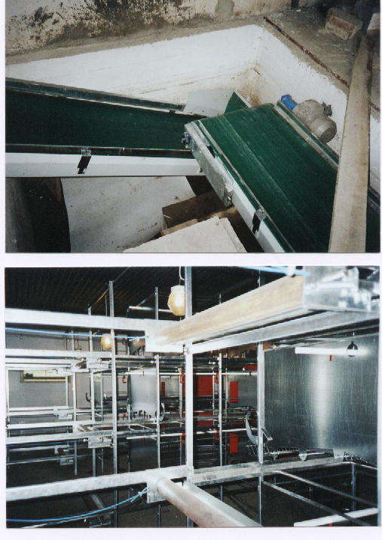
Dopravníky slouží k vynášení trusu z chovné haly
do přistavených kontejnerů, jímek nebo na mobilní
traktorové návěsy.Kromě trusu mohou dopravníky
vynášet z haly použitý podestýlkový materiál a díky
klenutému profilu pásu i vodu.
Podle potřebné kapacity jsou vyráběny šířky
dopravníků 55 – 75 cm a sílou motoru 1,5 – 2,2 kW.
Rychost posuvu pásu je …./olič/ a kapacita je cca…..
Dopravníky se na chovné hale montují buď do trusných
kanálů hlubokých cca 80 cm a širokých cca 1 metr / pro
lepší čištění dopravníku po zástavu/ nebo je lze nechat na
pevné konstrukci na podlaze případně posuvné-mobilní .
Délka dopravníku je variabilní, základní sekce je 2 metry,
délka jednoho dopravníku je max. 18 metrů. Dopravníkovou
dráhu lze prodloužit navazováním jednotlivých dopravníků
a to do libovolného úhlu i sklonu / max úhel vynášení cca 25 st./.
Nekonečný pás je z pogumované odolné textilie tuzemské
provenience a spoje se provádějí lepením nebo sešitím.
Základní konstrukce dopravníku je s ohledem na korozní
prostředí provedena ze žárově pozinkovaného materiálu.

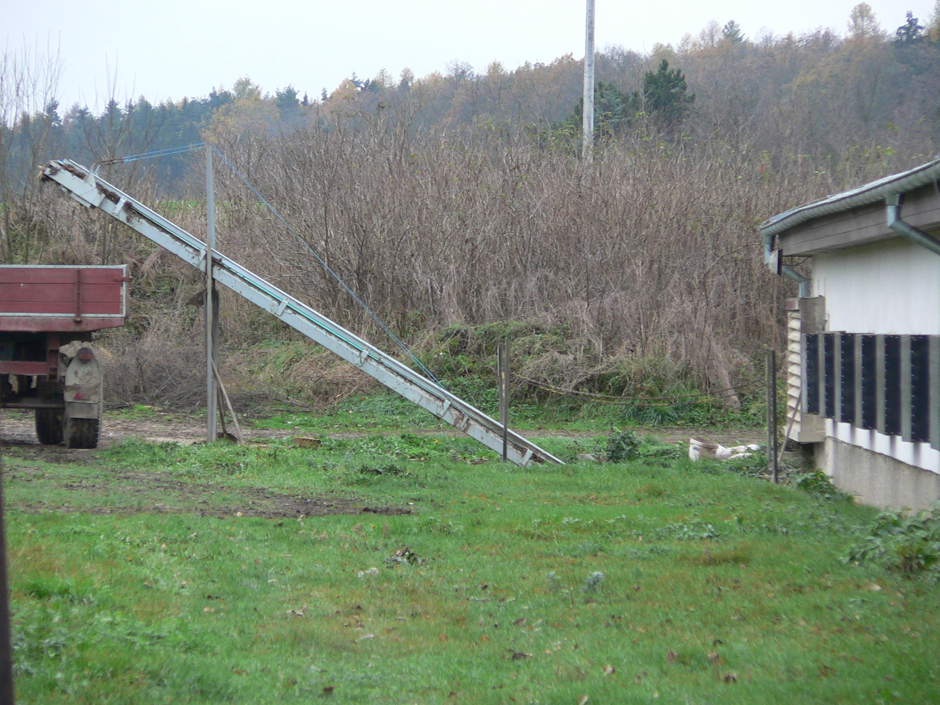

KVALITA – SPOLEHLIVOST – GARANCE – RYCHLÝ a KVALITNÍ SERVIS EKONONOMICKÝ PROVOZ – ÚSPORNÁ INVESTICE
to jsou Vaše i naše cíle při realizaci dodávek technologií pro chov drůbeže.

